29.05.2015
Wo die Erdbeerpflanzen herkommen, wird man die Früchte nicht satt
Morgens als Chefin, abends als Köchin: Bei Hiltrud Janssen steht alles auf rosa
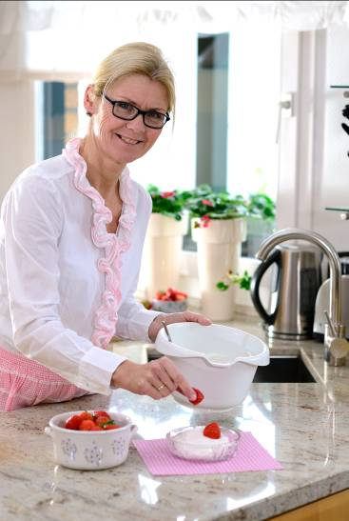
Tausende von Erdbeerpflanzen täglich – das ist die Welt von Hiltrud Janssen, die mit ihrem Mann Erich einen der größten Gartenbau-Spezialbetriebe Europas führt. Genug davon hat die „Erdbeerkönigin“, wie sie liebevoll genannt wird, dennoch nicht. Karriere und Küche sind für die Chefin kein Gegensatz: Sie weiß jede einzelne Beere zu schätzen – und köstlich zuzubereiten!
Auch nach einem Tag voller Anrufe und E-Mails rund um die Erdbeerpflanzen hat Hiltrud Janssen noch nicht genug von den Früchten: Nach Feierabend bindet sie sich gern die Schürze um und bereitet leckere Erdbeer-Kreationen für ihre Familie zu.
Foto: Fridulin
Der Niederrhein ist das größte gartenbauliche Anbaugebiet der Bundesrepublik. Hier in „Deutschlands größtem Garten“ kultiviert Familie Janssen ihre Erdbeerpflanzen, die Gartenliebhaber wie Feinschmecker dann in den Gärtnereien und Gartencentern Europas finden, um sie zuhause wachsen zu lassen.
In Sachen Erdbeeren haben die Janssens ihre eigene Dimension: Millionen Pflanzen kultiviert der Betrieb jährlich; in der Hochsaison verlassen bis zu 700.000 Pflanzen täglich den Hof.
Zwischen Excel-Tabellen und Erdbeerquark
Dabei ist Hiltrud Janssen diejenige, die den Überblick behält, im Minutentakt mit Kunden telefoniert, dafür sorgt, dass jede Pflanze zum richtigen Zeitpunkt an den richtigen Handelspunkt geliefert wird.
Doch auch nach einem Tag voller Logistik hat die Gärtnerfamilie die roten Früchtchen noch nicht satt: „In der Saison essen wir jeden Tag Erdbeeren, und zwar in allen Formen und Variationen!“, sagt Hiltrud Janssen, während nebenan in der riesigen Arbeitshalle bis zu 25.000 Pflanzen vollautomatisch in Töpfe wandern.
Befriedigende Arbeit, Entspannung und Genuss
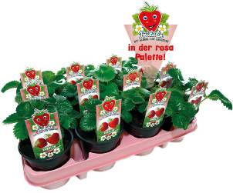
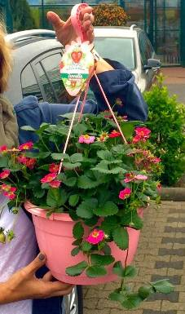
Denn Erdbeeren bedeuten für Hiltrud Janssen nicht nur befriedigende Arbeit, sondern auch Entspannung und Genuss: Im Alltag ist es oft der schnell gemachte Erdbeerquark oder -Joghurt, den sie für die Familie zubereitet. „Super sind Erdbeeren auch herzhaft im Salat mit Rucola und Basilikum“, verrät sie. „Gäste begrüße ich gern mit einer leckeren Erdbeer-Margarita.“ Abends auf der Couch aber wandern die Früchte einfach pur in den Mund. „Statt Chips oder Schokolade“, so die agile Unternehmerin mit einem Augenzwinkern.
Erdbeer-Smoothie Everlin
(für 2 Portionen)

200 g Erdbeeren
200 ml Buttermilch
100 ml Mineralwasser

Erdbeeren mit einem Stabmixer fein pürieren. Dieses Püree mit Buttermilch und Mineralwasser aufgießen und in zwei Gläser füllen. Vor dem Servieren mit frischen Erdbeeren und Minze dekorieren.
Oben: So klein ist „Fridulin“ auf dem Weg zu den Hobbygärtnern. Und so zeigt sie sich wenige Wochen später, hier „Terralin“ in der Hänge-Ampel - unten.
Erdbeeren für Zuhause im Trend
Kurios: Die Janssens kaufen sich die Früchte ebenso wie andere Erdbeerfans. „Schließlich gehen unsere Sorten schon als Jungpflanzen aus dem Haus.“ In dieser Saison aber ernten sie erstmals wieder selbst: Mit „Fridulin, der glücklichen Erdbeere“ wurden drei neue Sorten eigens für den Anbau zuhause kultiviert.
„Die Menschen wollen sich ihre Früchte wieder selbst aus dem Garten holen – oder vom Balkon!“, das erleben die Experten täglich. Genau dafür sind die neuen Sorten extra robust und wohlschmeckend: „Marmelin, das Leckermäulchen“, „Everlin, das Fruchtwunder“ und „Terralin, die Naschkatze“ fühlen sich im Beet oder Balkonkasten gleichermaßen wohl.
Im Urlaub auf „Erdbeer-Entzug“
Da wird selbst die Erdbeer-Großproduzentin wieder zur begeisterten Heimgärtnerin: „Die Terralin-Ampeln hängen schon auf meiner Terrasse, Marmelin glänzt im Blumentopf und Everlin sprießt in unserem Hausgarten“, schwärmt Hiltrud Janssen. Das sei ein bisschen wie Ferien zu Hause, findet die 49-Jährige. Und das inklusive ihrer Lieblingsfrucht: „Unsere Urlaube sind immer wunderschön, haben aber oft einen Haken: Keine Erdbeeren.“
Tipp: Immer frische Konfitüre
Vor allem frische Erdbeerkonfitüre kommt bei Janssens das ganze Jahr über auf den Tisch: „In der Hochsaison püriere ich mir gleich 20 Pfund Erdbeeren und friere sie ein“.
Immer ist das richtige Waschen der Früchte wichtig; die Expertin rät: „Noch mit den Kelchblättern und nicht unter fließendem Wasser waschen, sondern lieber in einer Schüssel! So behalten sie Aroma und Festigkeit.“
Die Konfitüre bereitet die „Erdbeerkönigin“ dann stets nach Bedarf zu: „Dazu taue ich 1,5 kg Erdbeerpüree auf und koche es mit 500 Gramm Gelierzucker zu Marmelade.“ Das reicht für sieben kleine Gläser – wenn die „vernascht“ sind, geht es an die nächste Portion.
www.fridulin.com
Gefüllte Erdbeeren Marmelin
(für 4 Portionen)
200 g Erdbeeren
100 g Schlagsahne
100 g Frischkäse
½ Pck. Vanillezucker
Die Schlagsahne mit Zucker und Vanillezucker steif schlagen.
Den abgetropften Frischkäse schaumig rühren und die steife Schlagsahne unterheben.
Erdbeeren horizontal teilen und mit einem Spritzbeutel die Creme in die Erdbeere füllen. In kleinen Schälchen auf einem Cremebeet servieren.
Erdbeer-Basilikum-Ruccola-Salat
225 g Ruccola
1 Bund Basilikum
500 g Erdbeeren
50 g Pecorino
5 EL Balsamico weiß
8 EL Honig, flüssig
8 EL Olivenöl
4 EL Pinienkerne, geröstet
Rucola und Basilikum grob zerteilen. Erdbeeren vierteln, Pecorino hobeln. Auf Vorspeisetellern anrichten. Aus den flüssigen Zutaten eine Vinaigrette anrühren, würzen und über die Teller träufeln. Pecorino und Pinienkerne darüber streuen und servieren.

> 523 Wörter
>> 3.630 Zeichen
(ohne Rezepte)

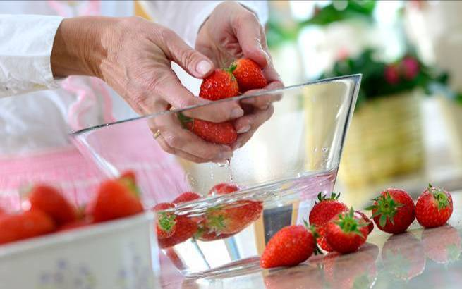
Die Tipps von Hiltrud Janssen sind so einfach wie wirkungsvoll: Erdbeeren in einer Schüssel waschen, ehe man die Kelchblätter entfernt. So halten die Früchte und auch ihr Aroma länger. Alle Fotos und Rezepte: Fridulin.

